**Инструкция по работе в личном кабинете Компании**

1. **Вход и начало работы**

После получения на эл.почту ссылки, логина и пароля:

[https://im-kard.ru/auth/login](https://e.mail.ru/cgi-bin/link?check=1&cnf=afcbae&url=https%3A%2F%2Fim-kard.ru%2Fauth%2Flogin&msgid=14780979570000000599;0;1&x-email=bipur%40mail.ru) - вход в личный кабинет

[komtest@mail.ru](https://e.mail.ru/compose?To=komtest@mail.ru)- логин

12345 - пароль

необходимо перейти по ссылке и ввести логин и пароль.

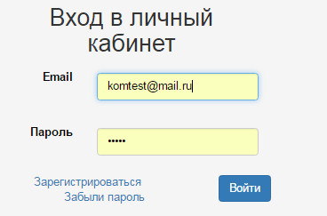

Рис.1

1. **Главная страница личного кабинета Компании**

Главная страница (Рис.2) личного кабинета состоит из страниц функционала (п.п.1-6), таблицу квот (п.п.7-13) и основной таблицы (Карты водителей п.п. 14-20). Рассмотрим подробно эти блоки:

**1.** Блок управления (п.п. 1-6):

**1).** **Карты предпр.и мастерских** – страница управления картами предприятий и мастерских: учет, контроль, ввод новых Заявок, редактирование;

**2)**. **Счета** – страница управления счетами, оформленными от имени Оператора (Организация поставщик карт для Компании): учет, контроль, оформление новых Счетов, редактирование;

**3)**. **Документы –** страница содержащая документы необходимые для регулирования работы между Оператором и Компанией: договора, Заявления на блокировку, рекламации и т.д.

**4)**. **Мои сообщения –** страница общения между Оператором и Компанией;

**5)**. **Профиль -**  страница содержащая реквизиты компании, адрес доставки и пароль для входа в личный кабинет(возможность изменения);

**6)**. **Выйти –** выход из личного кабинета.

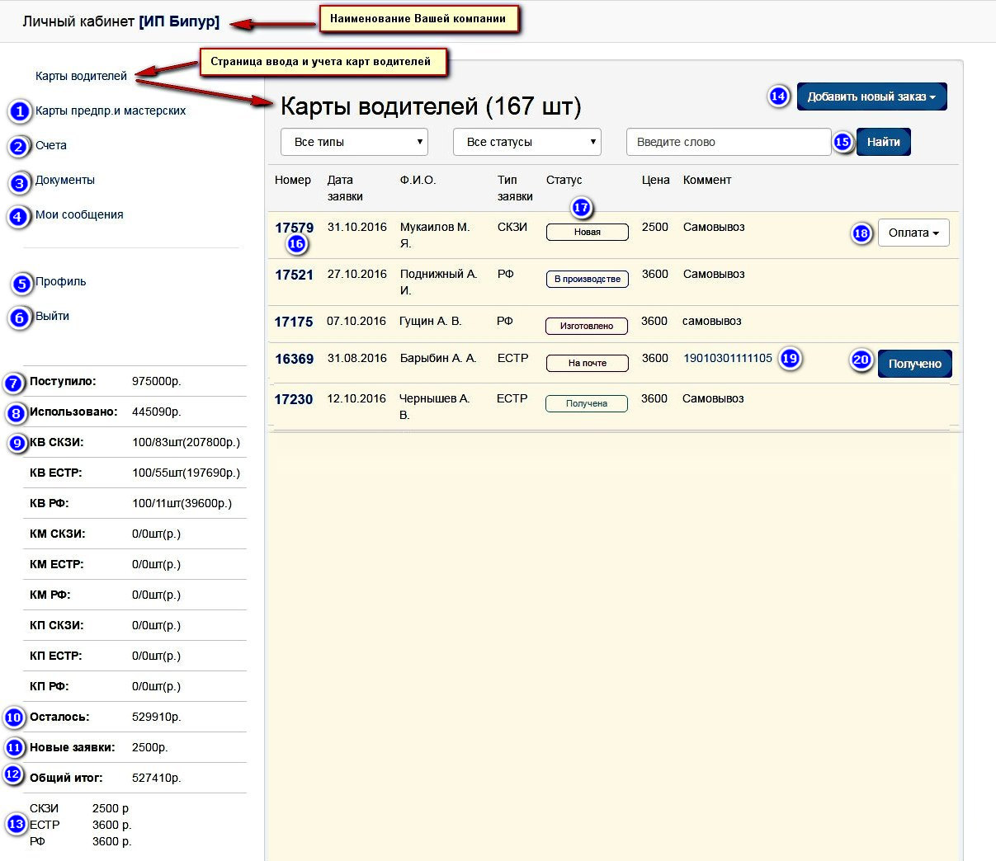

Рис.2

1. Блок Квот (п.п.7-13):
2. **Поступило** – сумма поступившая Оператору от Компании (сумма, оплаченная Компанией за Карты);
3. **Использовано** - сумма использованных средств Оператором, учитываются Заявки, ушедшие в производство, при отклонении карты, деньги возвращаются в квоту (Поступило);
4. **Список распределения средств по типам карт**

- КВ СКЗИ (карта водителя с блоком СКЗИ);

- 100/83шт(207800р.) – 100 кол-во карт оплаченных по счетам, /83 – кол-во карт ушедших в производство, при отклонении Заявки (статус «отклонена») средства возвращаются в Квоту, и кол-во карт в производстве уменьшается на кол-во отклоненных карт, 207800р. использовано Оператором на изготовление 83 карт; Суммируя средства, использованные при производстве карт различных типов, получим сумму, указанную в строке «Использовано».

1. **Осталось** – сумма остатка на счету;
2. **Новые Заявки** – Заявки имеющие статус «новая»;
3. **Общий итог** – Сумма остатка с новыми Заявками;
4. **Последние утвержденные цены;**
5. Блок отображения страниц (по умолчанию «главная» страница), (п.п. 14-20):
6. **Добавить новый Заказ**  – список выбора типа карты для оформления новой Заявки;
7. **Фильтр** – разные варианты фильтрации по таблице заказов водительских карт;
8. **Уникальный номер Заявки –** позволяет перейти на страницу редактирования Заявки;
9. **Статус Заявки –** указывает на какой стадии изготовления находится Заявка;
10. **Оплата –** выпадающий список выбора способа оплаты карты (только для физических лиц, организации оплачивают по оформленным счетам (вкладка «СЧЕТА»));
11. **Комментарий/ШПИ –** при всех статусах кроме «НА ПОЧТЕ» показывается комментарий к Заказу, если статус на «НА ПОЧТЕ» - показывает код ШПИ – нажав на этот код можно отследить на сайте почты РФ, где находится почтовое отправление;
12. **Получено –** кнопка перевода статуса Заявки в статус «ПОЛУЧЕНО» , нажимается после получения карты Заказчиком;

**2**. **Оформление нового Заказа карты водителя:**

Для оформления нового Заказа необходимо выбрать тип карты из списка (п.14). После выбора типа карты (например СКЗИ) попадаем на страницу оформления Заявки. Разберем эту страницу по блокам:

1). Блок общих данных (Рис.3)

